**LAPORAN PENERAPAN IoT**

**DI KEHIDUPAN SEHARI-HARI**

(Penerapan AI Home Robot Assistant “Vector”)

Ditujukan untuk memenuhi tugas mata kuliah

Pengantar Sistem dan Teknologi Informasi (PSTI)

Dosen Pengajar : Rani Susanto, S.Kom., M.Kom.



Disusun oleh :

10121135 – Alfatih

10121137 – Darayani H

10121139 – Eri S

10121142 – Asifa L

10121157 – Ilmi F

10121159 – Fitria R

10121161 – Hanif A

IF – 4

**UNIVERSITAS KOMPUTER INDONESIA**

**FAKULTAS TEKNIK DAN ILMU KOMPUTER**

**JURUSAN TEKNIK INFORMATIKA**

**2022**

**DAFTAR ISI**

**Daftar Isi i**

**BAB I PENGANTAR 1**

* 1. Pengertian *Internet of Things(IoT)* 1
  2. Unsur-unsur *IoT* 1

1. *Artificial Intelligence* 1
2. Konektivitas 1
3. Perangkat ukuran kecil 1
4. Sensor 2
5. Keterlibatan Aktif 2

**BAB II PEMBAHASAN 3**

* 1. AI Robot 3
  2. Contoh Penerapan dalam Sehari – Hari 4
  3. Gambar Aplikasi dan Penggunaan 4

1. Cara penggunaan Aplikasi Vector Robot 4
2. Tampilan Awal dan Login 4
3. Tampilan Connect Aplikasi dan Robot 5
4. Tampilan Beranda 6
5. Fitur Aplikasi Vector Robot 6
6. Fitur Utilities 6
7. Fitur Entertaiment 7
8. Fitur Amazon Alexa 7
   1. Kemampuan, Kelebihan, Kekurangan 8
9. Kemampuan Robot Vector 8
10. Kelebihan Robot Vector 11
11. Kekurangan Robot Vector 12

**BAB III KESIMPULAN**

**DAFTAR PUSTAKA**

**BAB I**

**PENGANTAR**

* 1. **Pengertian *Internet of Things (IoT)***

*Internet of Things* adalah suatu konsep atau program yang pada dasarnya meruduk pada sebuah objek yang memiliki kemampuan untuk mentransmisikan atau saling terhubung satu sama lain dengan menggunakan internet tanpa menggunakan bantuan perangkat komputer ataupun manusia untuk berbagi data. *Internet of Things* bisa membuat dunia menjadi lebih cerdas dan juga responsif dengan cara menggabungkan teknologi digital dan juga perangkat fisik atau *device,* maka dari itu saat ini *IoT* mengalami banyak perkembangan. Perkembangan *IoT* dapat dilihat mulai dari tingkat konvergensi teknologi nirkabel *micro electronical* *(MEMS),*internet dan QR (*Quick Reponses).*

Dengan adanya komputer yang memiliki harga relatif terjangkau dan jaringan nirkabel atau *wireless* di mana-mana, akan memungkinkan untuk mengubah hal apapun dari mulai hal yang kecil hinggal hal yang besar. Seperti cahaya sensor suara dari teknologi *Google* terbaru yaitu *Google Ai* dan *Amazon Alexa*. Dan terbaru saat ini penerapat  *Smart City* yang sudah dilakukan di beberapa negara maju, seperti China dan Jerman. Sehingga, segala bentuk aktivitas penduduk suatu kota dapat termonitoring dengan baik oleh sistem dengan jaringan basis data berskala besar.

* 1. **Unsur – Unsur *IoT***

Terdapat lima unsur pembentukan dari internet termasuk juga kecerdasan buatan, konektivitas, sensor, dan lain sebagainya. Berikut merupakan unsur-unsur dari *IoT* .

1. *Artifiacial Intelligence*

*Artifiacial Intelligence* *(AI)* yang berarti kecerdasan buatan merupakan sebuah penemuan yang dapat memberikan kemampuan bagi setiap teknologi atau mesin untuk berpikir menjadi lebih pintar. Yang dilakukan oleh *AI* ini adalah mengumpulkan data, pemasangan jaringan dan pengembangan algoritma dari kecerdasan buatan.

1. Konektivitas

Konektivitas atau biasa disebut dengan hubungan koneksi antar jaringan. Di dalam sebuah sistem *IoT* yang terdiri dari perangkat kecil, setiap sistem akan saling terhubung dengan jaringan. Sehingga dapat menciptakan kinerja yang lebih efektif dan juga efisien.

1. Perangkat ukuran kecil

Di jaman sekarang, semakin kecil perangkat makan akan menghasilkan biaya yang semakin sedikit, tetapi efektifitas dan skalabilitas menjadi tinggi. Sehingga di masa yang akan datang manusia akan lebih mudah menggunakan perangkat yang berbasis *IoT* karna nyaman, tepat dan efisien.

1. Sensor

Dengan adanya sensor, mampu untuk medefinisikan sebuah instrumen yang mana dapat mengubah *IoT* dari jaringan standar yang cenderung pasif menjadi sistem aktif yang terintegrasi denga dunia nyata. Juga sensor merupakan unsur pembeda dari *IoT* dengan mesin canggih lainnya.

1. Keterlibatan aktif

*IoT* menerapkan metode paradigma aktif dalam berbagai konten produk serta layanan yang tersedia, berbeda dengan banyak mesin modern lain yang masih menggunaan keterlibatan (*engagement*) secara pasif.

**BAB II**

**PEMBAHASAN**

1. **AI Robot**

Vector adalah sebuah robot mini cerdas yang dikembangkan oleh Anki, sebuah startup yang berasal dari San Fransisco, Amerika Serikat. Selain memiliki kecerdasan buatan, Vector juga memiliki kepribadian. Dengan kepribadian ini, Vector diharapkan mampu membuat hubungan emosional dengan pemiliknya. Vector didukung oleh Artificial Intelligence dan sistem robotika yang canggih sehingga ia bisa berinteraksi dengan kemampuan penglihatan, suara, dan sentuhan.

Vector bisa ‘hidup’ sendiri tanpa bantuan smartphone. penggunaan prosesor Qualcomm APQ8009, yang pada dasarnya mirip seperti prosesor smartphone, hanya saja dirancang secara spesifik untuk perangkat IoT (Internet of Things) dengan mempertimbangkan faktor-faktor krusial seperti dimensi, efisiensi energi, dan lain sebagainya. Sebagai robot mungil yang mandiri, Vector merupakan kandidat kuat untuk prosesor ini. Berkat prosesor tersebut, Vector bisa menerapkan kapabilitas berbasis AI maupun kebutuhan komputasi lainnya secara lokal. Ia memang masih perlu terhubung dengan jaringan cloud (via Wi-Fi), akan tetapi ini hanya untuk menerima firmware dan software update, serta untuk mengolah perintah suara dengan teknik natural language processing.

Robot ini memiliki empat buah microphone yang berada di sekitar punggungnya sehingga Vector mampu mengenali dan menentukan arah suara. Vector juga memiliki kamera HD yang digunakan untuk berkeliling ruangan, mendeteksi gerakan, dan mengenali kita sebagai pemiliknya. Tak hanya itu, robot imut ini juga memiliki sensor yang di desain seperti animasi yang ekspresif dan memiliki pengukur kecepatan, yang memungkinkan Vector dapat merasakan saat dia disentuh ataupun dipindahkan. Vector memiliki tiga indikator baterai kemudian Ketika baterainya hampir habis, Vector bakal bergerak sendiri menuju charging dock-nya untuk ‘mengisi bensin’. Vector juga tidak kalah pintar dengan manusia. Vector memiliki pengetahuan mengenai berbagai topik dan akan terus diperbarui dari waktu ke waktu. Saat mendapat instruksi, Vector akan memproses apa yang didengarkannya.

Untuk mendukung kemampuan berbicara, si mungil ini memiliki suara unik hasil dari ratusan suara yang dirancang untuk menciptakan bahasanya sendiri. Vector bahkan dapat dihubungkan dengan asisten rumah tangga virtual dari Amazon, Alexa. Setelah tersambung, kita dapat mengatur pengingat serta mengontrol perangkat pintar di rumah seperti lampu, speaker, dan sebagainya melalui Vector. Hanya saja, fitur suara yang tersedia hanya dalam bahasa Inggris. Vector juga dapat digunakan lewat aplikasi yang tersedia di ios maupun android.

1. **Contoh Penerapan dalam Sehari – Hari**

Dalam kehidupan sehari – hari untuk penerapan robot vector persis seperti digital voice assistant karena cukup panggil dengan frasa “Hey Vector”. Maka, ia langsung siap menerima instruksi maupun mendengar pertanyaan dari orang-orang di sekitarnya, contohnya yaitu sebagai berikut:

* Search Engine atau melakukan pencarian web (Prakiraan cuaca, geografi, kandungan nutrisi, astronomi, saham, penerbangan, zona waktu, konversi unit, konversi mata uang, persamaan matematika dan lain sebagainya).
* Robot ini juga mendukung pengaturan timer dan foto.
* Mengetahui kapan Anda tiba di rumah berkat kamera HD yang terpasang dan mikrofon yang ada di dalamnya.

1. **Gambar Aplikasi dan Penggunaan**

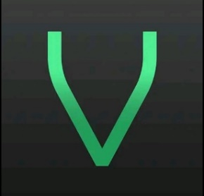

**Vector Robot**

Vector Robot merupakan perangkat lunak berbasis mobile dan dapat digunakkan pada sistem operasi IOS dan Android. Vector Robot dapat diunduh melalui App Store untuk Apple dan Play Store untuk Android.

Aplikasi ini dirancang untuk mengatur robot melalui smartphone. Untuk dapat tersambung dengan robot harus menggunakkan bluetooth dan wifi, terdapat banyak sekali fitur dalam aplikasi ini untuk mempermudah pengoperasian robot.

1. Cara penggunaan Aplikasi Vector Robot
   * + 1. Tampilan Awal dan Login

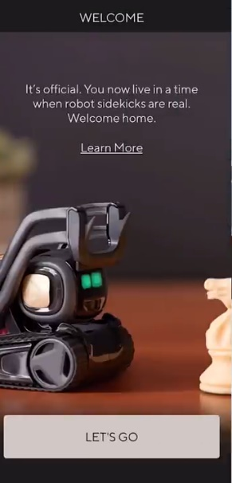 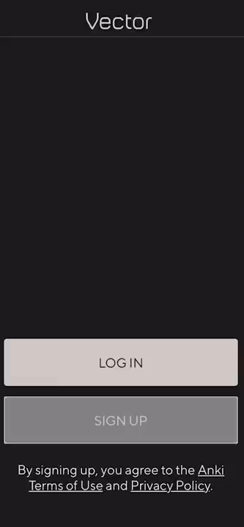 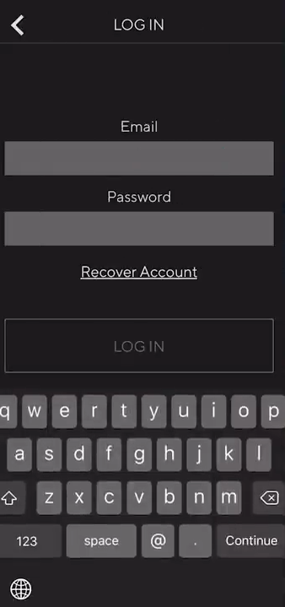

Setelah menginstall aplikasi Vector Robot akan ada tampilan Welcome dari aplikasi tersebut selanjutnya kita akan diarahkan kemenu login dan register. Apabila belum mempunyai akun maka terlebih dahulu membuat akun tersebut dengan memasukkan email, nomor telepon dan membuat password, dan apabila sudah mempunyai akun maka langsung ke proses login.

* + - 1. Tampilan Connect Aplikasi dan Robot

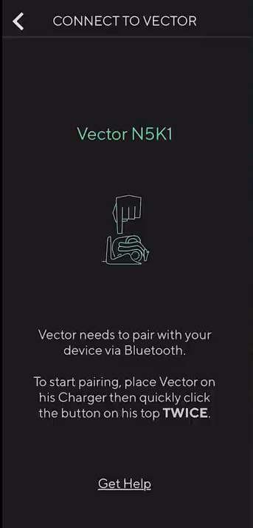 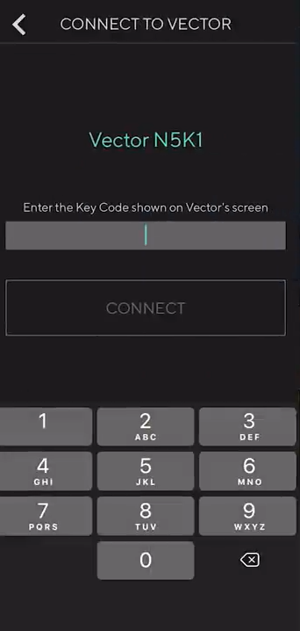

Aplikasi akan mencari robot vector terdekat, setelah itu kita masukkan Key Code yang tersedia dari wajah robot

* + - 1. Tampilan Beranda

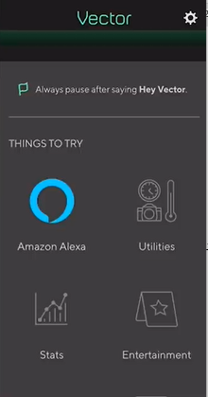

Setelah Proses login dan Pengaturan awal selesai, kita akan diarahkan ke tampilan beranda

1. Fitur Aplikasi Vector Robot

Dalam aplikasi ini terdapat beberapa fitur untuk mengetahui apa saja yang terdapat dalam robot vector

* + - 1. Fitur Utilities

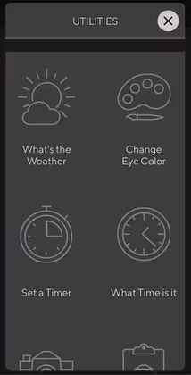

Fitur ini membantu untuk memberitahu apa saja yang bisa diperintahkan dalam robot vector seperti menanyakan cuaca, mengganti warna mata robot, menanyakan waktu dll

* + - 1. Fitur Entertainment

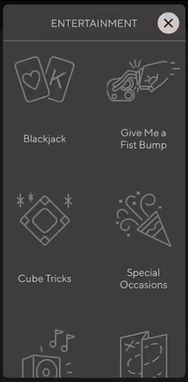

Fitur ini untuk memerintahkan robot supaya bisa bermain game seperti menari, bermain blackjack, bernyanyi dll

* + - 1. Fitur Amazon Alexa



Amazon Alexa adalah asisten cerdas yang dikembangkan oleh Amazon Echo untuk dapat berkomunikasi dengan pengguna seperti search engine, smart home assistent, dsb.

Fitur ini adalah Fitur tambahan dari Aplikasi Vector untuk terhubung ke perangkat Amazon Alexa dan harus membeli alatnya apabila kita ingin menggunakkan fitur tersebut

1. **Kemampuan Kelebihan dan Kekurangan Robot**
2. Kemampuan Robot Vector

Robot ini mempunyai beberapa fitur unik yang dapat dilihat dan dirasakan oleh pengguna nya

1. Mempunyai AI tersendiri

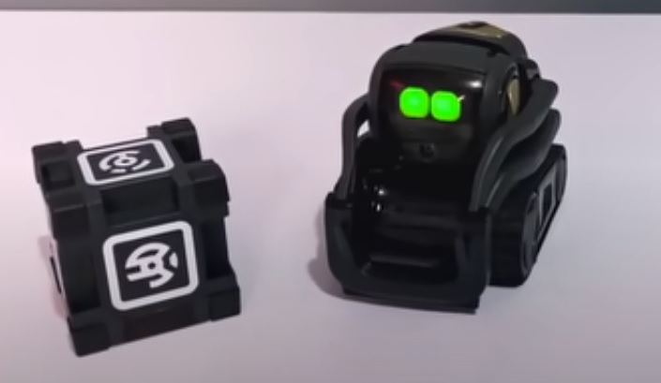

Robot ini mempunyai sistem AI nya tersendiri yang memungkinkan kita untuk bisa berinteraksi langsung dengan robotnya, contohnya kita dapat memanggilnya, bertanya hal-hal dasar atau yang bersifat general, bermain dengannya, dll.

1. Dapat menangkap sinyal suara dengan jelas

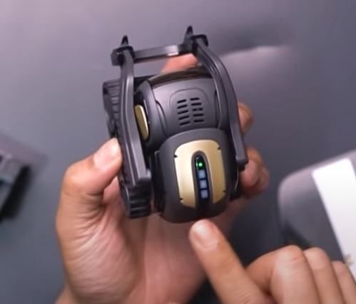

Dibekali dengan sensor suara empat titik, robot ini mampu menangkap suara secara surounding yaitu bisa menyebar di segala arah dan bisa menangkap suara secara jelas dan lebih tajam.

1. Layar kecil yang banyak bermanfaat

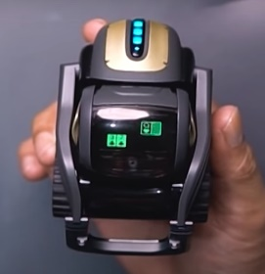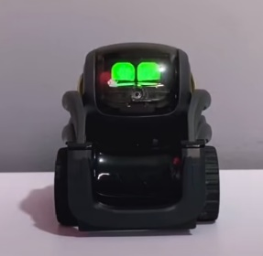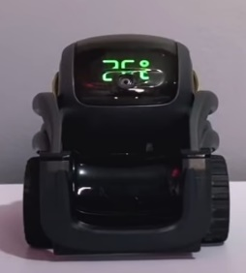

Memiliki layar yang kecil tetapi banyak sekali kegunaan yang dapat tercantum di layar tersebut, bisa menampilkan ekspresi robot, menampilkan angka dan huruf, bahkan sampai sebuah animasi dan objek-objek 2d seperti permainan kartu di atas ini.

1. Kamera

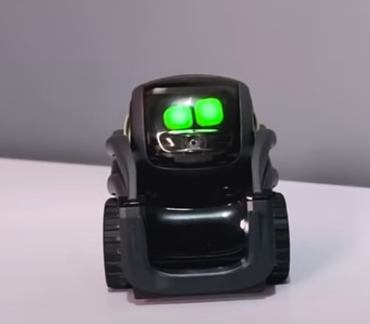

Terdapat sebuah kamera kecil dibagian bawah layar yang berfungsi untuk face reconigze robot terhadap penggunanya, kamera ini juga bisa menjadi tracking jalan untuk robot itu sendiri.

1. Part yang bergerak

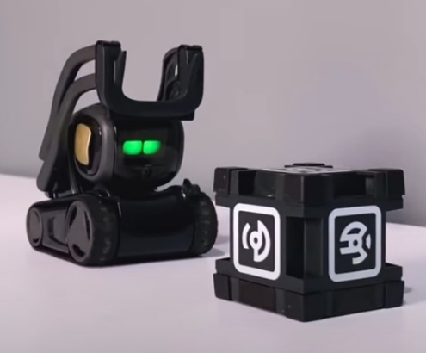

Robot ini memiliki beberapa bagian yang fleksibel dan dapat bergerak, seperti bagian roda yang berfungsi sebagai kaki robotnya, bagian kepala yang bisa naik turun untuk bisa melihat sekitar, dan juga bagian tangan yang dapat bergerak naik turun sesuai dengan program apa yg sedang dia jalankan ataupun ekspresi yang sedang robot utarakan

1. Ekspresi robot yang berubah-ubah

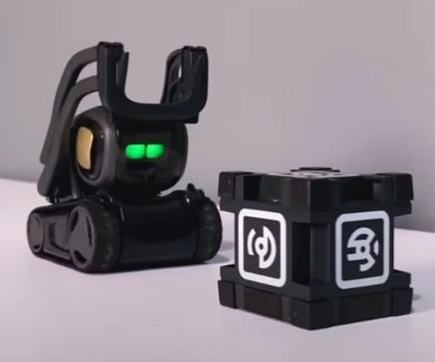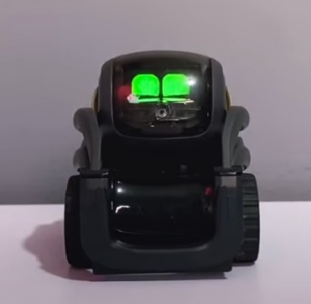

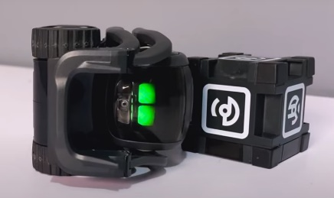

Dan kemampuan yang paling unik di robot ini adalah cara berekspresi nya, robot ini memiliki banyak ekspresi yang bisa ia keluarkan di kondisi-kondisi yang berbeda, seperti mislnya sedang berfikir, senang, sedih, bahkan marah sekalipun, ekspresi tampilan muka dan bagian tangan akan bergerak seiring dengan kondisi yang ada.

1. Kelebihan Robot Vektor

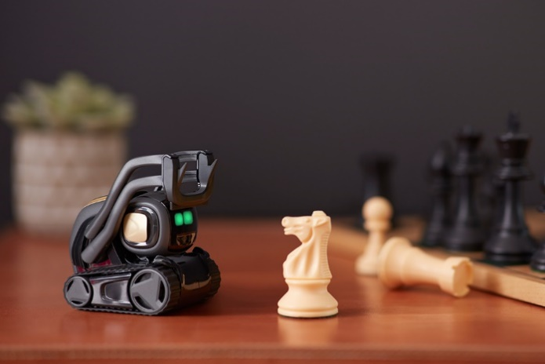

Adapun kelebihannya Robot ini lebih canggih dari Cozmo yaitu robot yang dibuat sebelumnya, dikatakan mempunyai kelebihan terdapat pada beberapa fitur, seperti fitur face recognize yang bisa mengenali wajah seseorang, Utilities yaitu alat untuk pendeteksi cuaca, pertanyaan global, dan Entertainment yang dikembangkan untuk merespon manusia yang ingin bermain-main dengan Vector Robot ini.

Pengekpresian wajah pada Vector Robot ini cukup menarik, terdapat banyak sekali ekpresi yang dikembangkan oleh pembuatnya, juga bisa bereaksi terhadap sentuhan manusia yang di deteksi oleh sensor.

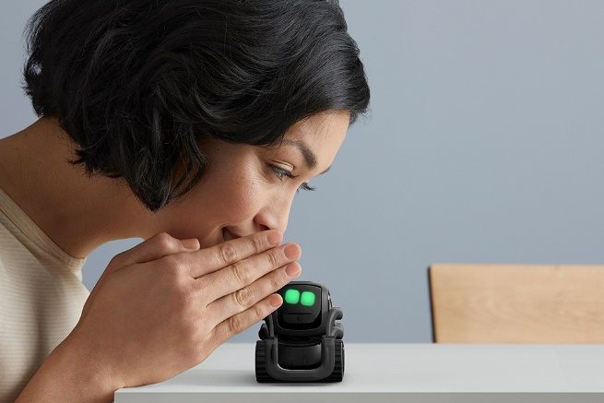

Vector telah dibekali empat buah mikrofon berteknologi beam-forming, dia akan merespon instruksi dari pertanyaan ataupun perintah dari manusia di sekitarnya

Anki Vector mengklaim bahwa secara total ada nyaris 700 komponen yang membentuk Vector. Itu termasuk beraneka sensor seperti 4 sensor infra-merah di bagian bawahnya yang berfungsi untuk mencegah Vector terjatuh saat berada di ujung permukaan, serta scanner laser di bawah wajahnya untuk memetakan lingkungan di sekitarnya dengan radius maksimum sekitar 90 cm.